- 新入场单位前期应提交资料：
1、通讯录（已经提交，请忽略）
注意：请提供公共邮箱
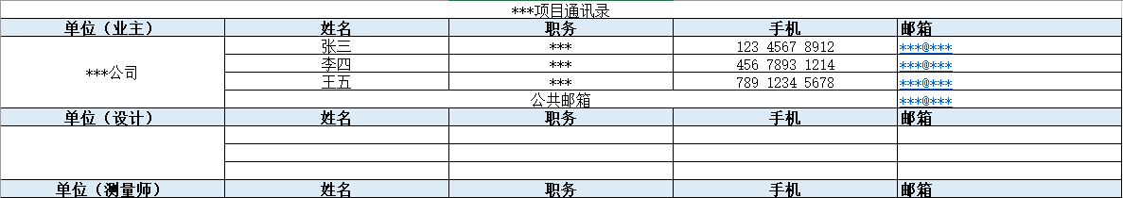
2、项目章授权
a、施工单位且需要启用项目章单位提供，纯供货单位忽略
3、人员签字备案
a、施工单位提供，纯供货单位忽略
4、ECC账号开通确认表
a、需要开通账号单位都需提供
5、资质报审
a、施工单位在入场一个月内提供，纸质件需提交给总包、监理审批后流转到业主签批。纯供货单位忽略
b、资质报审除纸质原件外还需要提交审批后扫描电子件
c、电子件命名格式：文件编码 具体报审文件名称 时间
范例：根据省统表编号来
6、人员变更申请
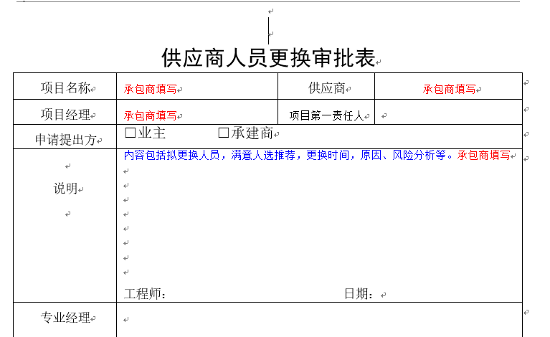
a、入场人员同合同驻场人员不符或是中途需要变更管理人员需要提供，只需要填写红色部分。
b、人员变更所需文件：
1 人员更换审批表
2 变更人员简历
- 变更人员资质证书（没有行业证书可以提供学历证书）
4 变更人员的社保证明文件（确保是本公司人员）

6、施工方案报审
a、施工单位在入场一个月内提供纸质原件，需提交给总包、监理审批后流转到业主签批。纯供货单位忽略
b、方案报审需要提供报审方案电子件，其中电子件命名格式：文件编码 具体报审文件名称 时间
提供电子件命名范例：
xxxx工程施工方案 20200919

7、检验批、分部、分项分类计划表
a、施工单位在入场后提交相应资料前提供（可以根据具体情况分阶段提供，纯供货单位忽略）
b、分包单位需提交给总包、监理审批后流转到业主。
c、以后每次交总包资料时必须同时提交计划表给总包，总包登记那些计划内资料已经提交，那些是未交的。
d、每次资料例会上各分包资料员需要对着计划讲解资料报审情况。

8、隐蔽验收资料分类计划表
a、施工单位在入场后提交相应资料前提供（可以根据具体情况分阶段提供，纯供货单位忽略）
b、分包单位需提交给总包、监理审批后流转到业主
c、以后每次交总包资料时必须同时提交计划表给总包，总包登记那些计划内资料已经提交，那些是未交的。
d、每次资料例会上各分包资料员需要对着计划讲解资料报审情况。
注意：丛隐蔽开始之后的资料同政府交档要求，按单体及隐蔽类型编号制作

9、试验资料的分类计划报
a、施工单位在入场后提交相应资料前提供（可以根据具体情况分阶段提供，纯供货单位忽略）
b、分包单位需提交给总包、监理审批后流转到业主
c、以后每次交总包资料时必须同时提交计划表给总包，总包登记那些计划内资料已经提交，那些是未交的。
d、每次资料例会上各分包资料员需要对着计划讲解资料报审情况。
注意：试验类资料需要同隐蔽一样有验收照片要求。
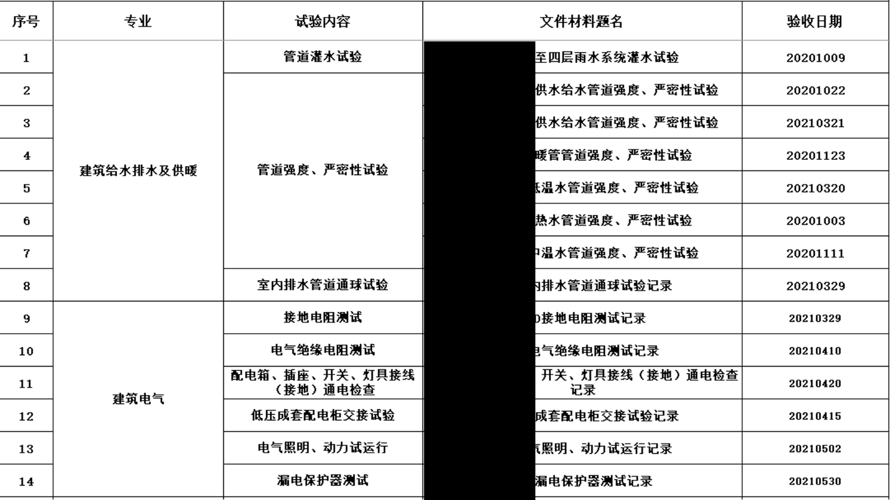
- 新入场单位每月需提交资料：
重要合同文件汇总表（每月提供给总包，按月累计，竣工后作为竣工资料刻盘移交。纯供货单位忽略）
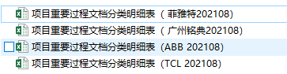
月进度照片（每月提供，当月照片数量不少于30张，当月照片时间跨度必须达到4周，像素不低于800*1200，照片命名要求： 时间（纯八位数字）+部位（具体到楼栋楼层）+主题（具体做什么）。纯供货单位忽略。）
具体操作看交底文件中《007 关于项目进度照片声像文档管理》
- 除了上述资料，施工单位过程中应提交的资料范围(当地档案馆归档要求)
加 设备随机资料

注意：
A、工程质量保修书
《工程质量缺陷保修书》（桩基、主体）；《防水工程保修书》（主体、幕墙、精装等专业）需要向业主及行政移交，做好移交签字手续；
B、竣工资料移交业主份数
1、移交基建全套的竣工资料
2、移交业主行政的物业资料。

